实验报告

**目标：**

完成给定曲面的最小曲面

**思路：**

1.局部法：

求每一个顶点的所有邻点的重心，然后将改点向重心偏移一定的值。全部完成之后更新每个顶点的坐标。

重复以上步骤n次

2.全局法

根据每一个顶点是否为边界点和邻点的信息建立系数矩阵。如果为边界点A(i,i) = 1。如果不是边界,A(i,邻点的id)=-1，A(i,i)=邻点个数。

设立向量ConX,ConY,ConZ,边界点的坐标为ri的坐标，其他都为0；

解方程AX=ConX, AY=ConY, AZ=ConZ,把XYZ更新点坐标。

这里因为矩阵很大，而且不是正定的，所以采用了householderQr()方法

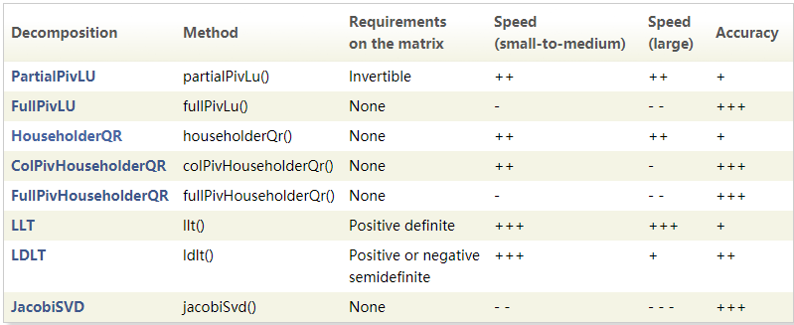

实验结果：

局部法：

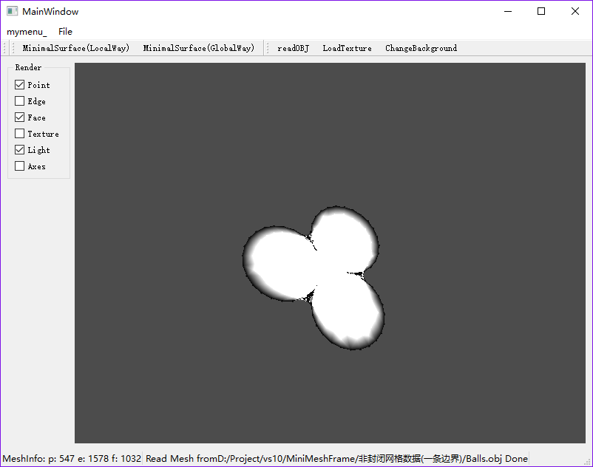 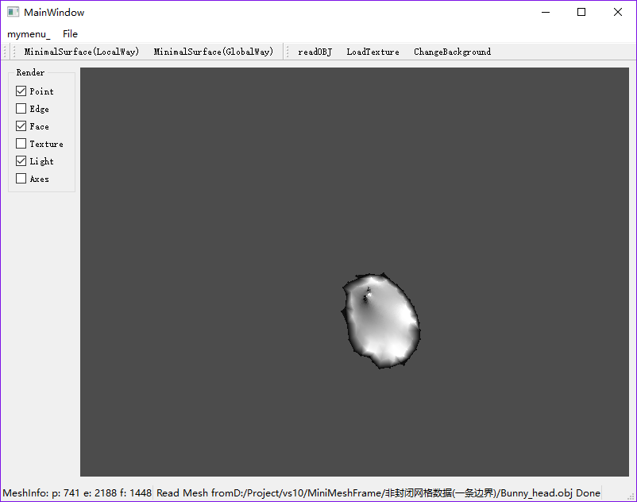 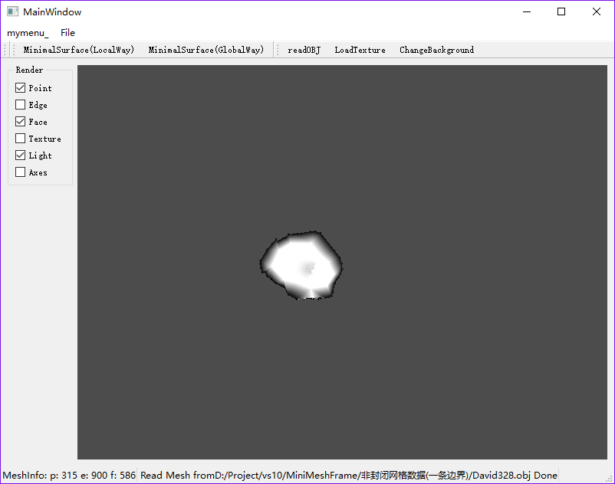

全局法：

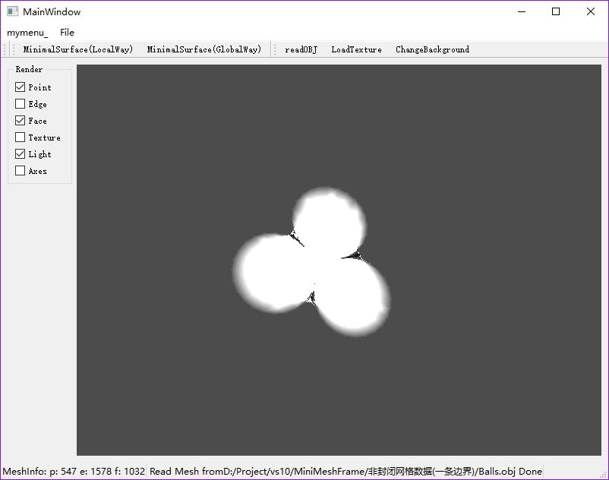 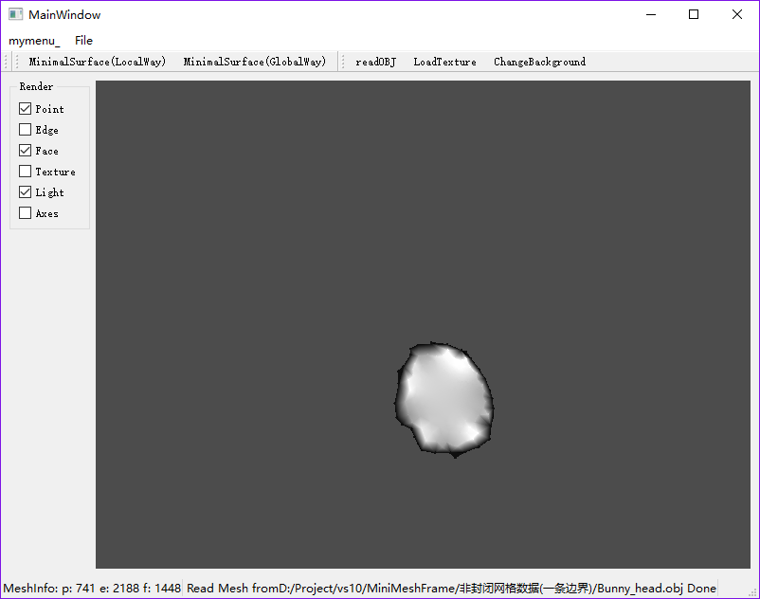

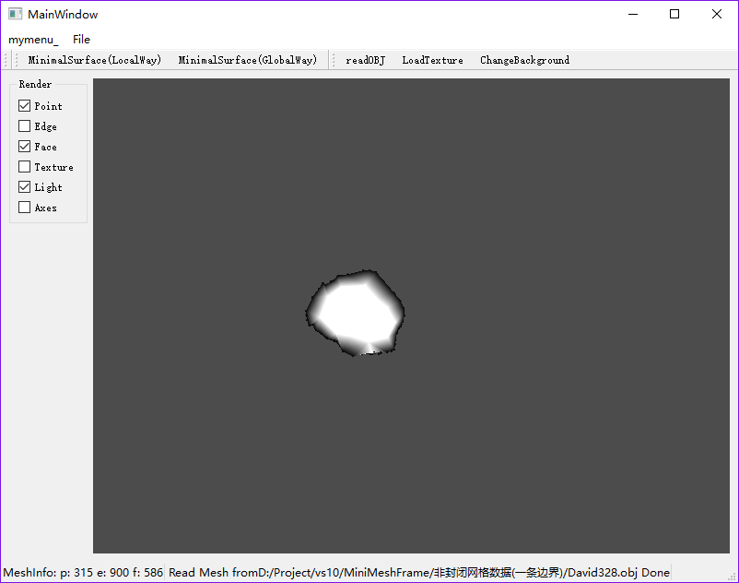

以上分别为兔子，球和大卫

性能对比

|  |  |  |  |
| --- | --- | --- | --- |
| 模型 | 顶点数量 | 局部法 | 全局法 |
| 兔子 | 741 | 0.907s | 31.632s |
| 球 | 547 | 0.593s | 13.137s |
| 大卫 | 315 | 0.412 | 2.846s |
| 猫 | 135 | 0.138 | 0.336s |

可以看出在顶点数量不大的时候局部和全局的方法相差不大，当顶点数量急剧增大的时候，全局的时间要远大于局部法。